БЕЛОРУССКИЙ ГОСУДАРСТВЕННЫЙ УНИВЕРСИТЕТ

На правах рукописи Код 1-23 80 06

УДК 327(673)’’2002/2017’’

Королькова Виталия Валерьевна

**Роль информационных технологий в изучении внешней политики Анголы (2002-2017 гг.)**

Выпускная работа по  
«Основам информационных технологий»

Магистранта кафедры международных отношений факультета международных отношений

Специальность: 1-23 80 06 – история международных отношений и внешней политики

Рецензент:   
___________________________________

Минск, 2017

# Оглавление

Оглавление 2

Перечень сокращений 4

Введение 5

Общая характеристика работы 8

Глава 1 Историография и источники по теме исследования 10

1.1. Обзор историографии по теме исследования 10

1.2. Общая характеристика источников 13

Глава 2 Методология и методы исследования 15

Глава 3 Результаты исследования внешней политики Анголы 2002-2017 гг. 17

3.1. Ангола и страны БРИКС 17

3.1.1 Ангола−Бразилия 17

3.1.2. Ангола−Китай 19

3.1.3. Ангола−Россия 21

3.2. Ангола−США 2002-2017 гг. 26

3.3. «Африканская политика» Анголы 29

3.4. Ангола−Беларусь 32

Заключение 36

Библиографический список 39

Приложение 43

приложение А 43

Слайд 1,2 43

Слайд 3,4 44

Слайд 5,6 46

Слайд 7,8 47

Слайд 9,10 48

Слайд 11,12 49

Слайд 13,14 50

Слайд 15,16 51

Слайд 17,18 52

Слайд 19,20 53

Приложение Б 54

# Перечень сокращений

БРИКС − группа из пяти [стран](https://ru.wikipedia.org/wiki/%D0%93%D0%BE%D1%81%D1%83%D0%B4%D0%B0%D1%80%D1%81%D1%82%D0%B2%D0%BE): [Бразилия](https://ru.wikipedia.org/wiki/%D0%91%D1%80%D0%B0%D0%B7%D0%B8%D0%BB%D0%B8%D1%8F), [Россия](https://ru.wikipedia.org/wiki/%D0%A0%D0%BE%D1%81%D1%81%D0%B8%D1%8F), [Индия](https://ru.wikipedia.org/wiki/%D0%98%D0%BD%D0%B4%D0%B8%D1%8F), [Китай](https://ru.wikipedia.org/wiki/%D0%9A%D0%B8%D1%82%D0%B0%D0%B9), [Южно-Африканская Республика](https://ru.wikipedia.org/wiki/%D0%AE%D0%B6%D0%BD%D0%BE-%D0%90%D1%84%D1%80%D0%B8%D0%BA%D0%B0%D0%BD%D1%81%D0%BA%D0%B0%D1%8F_%D0%A0%D0%B5%D1%81%D0%BF%D1%83%D0%B1%D0%BB%D0%B8%D0%BA%D0%B0)

ЮНКТАД − Конференция ООН по торговле и развитию

СРЮА – Сообщество Развития Южной Африки

ДРК – Демократическая Республика Конго

ЕФР – Европейский Фонд Развития

CPLP – Сообщество португалоговорящих стран

ЗСТ – Зона свободной торговли

ПАЛОП − Организация португалоговорящих стран Африки

# Введение

Изучение внешней политики государственных акторов является одним из ключевых направлений в науке о международных отношениях. Ввиду междисциплинарности самих международных отношений в изучении внешней политики государства используются методы и инструменты анализа, заимствованные у других дисциплин. Информационные технологии расширяют возможности исследователя и позволяют более глубоко изучать проблемы внешней политики. Процесс стирания границ и расширение доступа к информации через интернет с одной стороны открывает для исследователя-международника новые возможности для изучения внешней политики государств, которые ранее были практически недосягаемы, с другой стороны является вызовом, поскольку неконтролируемый поток информации из различных источников требует поиска новых инструментов для ее систематизации и анализа. В ходе изучения внешней политики государств «дальней дуги» приходится сталкиваться с информацией преимущественно на иностранном языке, а это значит, что современному исследователю необходимо не только иметь достаточный базис знаний в области иностранных языков, но и прибегать к помощи специализированных программ для облегчения процесса анализа большого информационного потока, в частности программ-переводчиков и электронных словарей (ABBYY Lingvo, Мультитран (электронный словарь), Google переводчик, Linguee − словарь и система контекстуального поиска по переводам).

Интернет-революция затронула все аспекты жизни, включая международные отношения. Она же трансформировала дипломатию как инструмент внешней политики. В настоящее время мы живем в эпоху цифровой дипломатии, в которой основное внимание уделяется использованию цифровых средств массовой информации в области дипломатии, и многие страны активно используют эти инструменты для достижения своих внешнеполитических целей. Цифровая дипломатия и интернет-деятельность в целом могут в значительной степени способствовать проектированию внешнеполитических позиций государства для отечественной и зарубежной аудитории. В настоящее время новые технологические каналы заменили устаревшие формы коммуникации. Должностные лица имеют непрерывный доступ к социальным сетям, расширяя возможности не только организационного диалога, но и обеспечивая международную связь, способствующую активному реагированию и регулированию. При этом в настоящее время большинство послов и политиков используют Twitter для взаимодействия с должностными лицами, политиками и гражданами. Если раньше для изучения исторических дисциплин использовался анализ дипломатических нот, официальных документов, заявлений официальных лиц в СМИ, то на современном этапе можно выделять новый вид информации, представленный для анализа − это мнения официальных лиц государства в социальных сетях, таких как Twitter, Facebook и др., по актуальным вопросам мировой политики.

Информация стала доступной для широкого круга лиц в результате создания баз данных международных организаций, где в свободном доступе хранятся правовые документы; официальных сайтов внешнеполитических министерств, ведомств и диппредставительств, исследовательских центров, статистических национальных баз, электронных библиотек и др.

Изучение вопросов внешней политики любого государства предполагает рассмотрение экономического аспекта сотрудничества, где используются программные инструменты характерные для экономической науки. Анализ статистических данных по внешней торговле, привлечению прямых и косвенных инвестиций в экономику, анализ тенденций товарооборота с конкретным государством предполагает создание в тексте диссертации таблиц и графиков посредством инструментов Microsoft WORD подсчета данных, используя Microsoft EXCEL.

В силу комплексности и сложности науки о международных отношениях в настоящее время не существует универсальных программ, которые бы позволили производить комплексный анализ внешней политики государства. В области международных отношений информационные технологии скорее предоставляют инструменты для осуществления научной деятельности исследователя (электронные словари, программы-переводчики, программы для контент-анализа), расширяют его возможности в доступе к необходимой информации (базы данных, официальные сайты организаций, электронные издания и др.), делая ее более доступной, и способствуют ее в дальнейшей систематизации.

# Общая характеристика работы

*Актуальность* настоящего исследования обусловлена несколькими факторами. Во-первых, тема, избранная для исследования, слабо представлена как в белорусской, так и в постсоветской историографии. Во-вторых, Беларусь находится в поиске новых рынков сбыта для своей промышленной продукции, а Ангола является заинтересованным и платежеспособным покупателем, обладая значительными залежами полезных ископаемых, среди которых нефть, природный газ, алмазы, фосфаты, железо, битуминозные вещества, медь, магний, золото, декоративные камни. В-третьих, для Беларуси, располагающей большим опытом в организации сельского хозяйства, производстве высококачественных удобрений и медикаментов, подготовке высококвалифицированных кадров для сельского хозяйства и здравоохранения, Ангола является потенциальным надежным партнером на Африканском континенте. Именно поэтому необходимо изучить особенности внешней политики данного государства на современном этапе, чтобы знать в каких сферах Республика Беларусь может потенциально найти свою нишу для плодотворного сотрудничества и продвижения национальных интересов; чтобы лучше понять какими принципами руководствуется Ангола во внешней политике, с какими государствами сотрудничает и почему. В-четвертых, Республика Ангола является крупным государством Южной Африки, с высокими показателями экономического роста, огромными залежами полезных ископаемых, в том числе углеводородов, быстрорастущим населением, емким внутренним рынком, организованной и хорошо обученной армией. Это одно из государств Африки, которое сегодня претендует на лидерство в субрегионе, а в перспективе может стать одним из лидеров Африканского континента. Ввиду вышеперечисленных причин изучение внешней политики такого южноафриканского государства как Народная Республика Ангола представляет особый интерес как для Республики Беларусь, так и для мирового сообщества, поскольку в ближайшем будущем может внести значительные коррективы в расстановку сил на мировой арене.

*Объект исследования* – внешняя политика Анголы в 2002-2017 гг.

*Цель магистерской диссертации:* дать анализ основным тенденциям в развитии и формировании внешнеполитического курса Республики Ангола в период после окончания гражданской войны с 2002 по 2017 г.

*Задачи исследования:*

Рассмотреть политические, торгово-экономические и культурные отношения Анголы.

Определить роль Анголы в решении проблем региональной безопасности, изучить ее участие в международных институтах, таких как организация стран региона Великих Африканских озер, Африканский союз и СРЮА.

проанализировать внешнеполитический курс Республики Ангола после окончания гражданской войны и принципы, которыми она руководствуется при формировании внешнеполитического курса.

Провести анализ состояния отношений Республики Беларусь с Республикой Ангола и выявить перспективные сферы сотрудничества

По теме исследования автором были опубликованы тезисы «Историография внешней политики Анголы в начале XXI в.». Принята к печати публикация в соавторстве с кандидатом исторических наук, доцентом Свилас С.Ф «Беларусь-Ангола: развитие отношений (1993-2017 гг.) и перспективы» Вестник БГПУ 2017 г.

# Глава 1 Историография и источники по теме исследования

## Обзор историографии по теме исследования

Что касается исследований внешней политики Анголы, то разработки носят фрагментарный характер. Во внешнеполитическом курсе Республики Беларусь все более заметным становится африканское направление, что стимулирует исследовательский интерес к континенту, особенно среди молодых ученых. В БГЭУ в 2012 г. была защищена диссертация К. Венансиу Пентиадупо теме «Внешнеторговые отношения в Южно-Африканском регионе тенденции развития и регулирования (на примере Сообщества развития Южной Африки)», где рассматриваются в частности перспективы экономического сотрудничества Анголы с Республикой Беларусь.

На постсоветском пространстве крупнейшим центром по изучению внешней политики Анголы является Институт Африки Российской академии наук. Отметим работы сотрудника института А. А. Токарева, который специализируется на изучении португалоязычных стран (в 2016 г. им была опубликована статья «Приоритеты внешней политики Анголы»). Среди российских исследователей следует назвать также Т. Л. Дейч, А.А°Архангельская и В. А. Усова, авторов статьи «Восходящие державы на африканском континенте» (2013). Т. Л. Дейч известна также как эксперт по проблеме анголо-китайских отношений после окончания холодной войны.

Исследователей Западной Европы в основном интересуют вопросы постконфликтного урегулирования и государственного строительства в Анголе (бельгийская Group for research and Information on peace and security, немецкий Institute for International and Security Affairs). Исключение составляет Chatham House – Королевский институт международных отношений, где под патронажем А. Вайса функционирует «Ангольский проект», суть которого – анализ состояния и тенденций в политике и международных отношениях страны. Еще в 1998 г. в рамках института был открыт BAF – Британский форум по Анголе, ставший одним из первых центров по изучению внешней политики африканского государства [1]. Среди сотрудников Форума особо отметим политического аналитика П. К. Роке (Angola’s crucial foreign policy drive, 2013).

В 2011 г. совместными усилиями португальских исследовательских центров SOCIUS, CEPESE, а также Лиссабонского университета Лузиада был издан сборник «Внешняя политика Анголы в новом международном контексте», где особое внимание уделяется рассмотрению интенсификации анголо-китайских отношений (Ж.°Ф.°Павия), португальскому вектору (П.°Гонсалвеш) и роли Анголы в региональной политике безопасности (Л.°М.°Браш°Бернардину). Особую ценность имеет книга последнего «Место Анголы в африканской архитектуре мира и безопасности» (2013°г.). В Коимбрском университете К.°А.°Жесуш°Алвеш защитил диссертацию «Внешняя политика Анголы во времена войны и мира: колониализм и постколониализм» (2013 г.). Заключительная часть указанной работы охватывает период после окончания гражданской войны (2002°г.) и представляет особый интерес в силу новизны материала. В 2010 г. Ж.°А.°Малтеш защитил диссертацию по теме «Африканский союз и появление ведущих государств на Африканском континенте: случай Анголы».

Проблема внешней политики Анголы разрабатывается также исследовательским центром SAIIA (Южноафриканский институт международных отношений), где трудятся А.°Алвеш, П.°Сеабра, П.°Горжау, В.°Шубин, Д.°Беразераф, А.°Малакеш. Под редакцией А.°Алвеш и М.°Пауэра был издан сборник «Китай и Ангола: брак по расчёту?» (2012 г.). Авторы статей рассматривают отношения двух стран, охватывая широкий спектр самых разных вопросов.

Крупнейшим ангольским внешнеполитическим аналитиком можно по праву считать Б.°Ван-Дунена. В 2010 г. он защитил диссертацию по теме «Африканский союз и появление ключевых государств на Африканском континенте: случай Анголы». Профессор Луандского университета, председатель Совета директоров Агентства по содействию инвестициям и экспорту Анголы (APIEX), он является автором еще трех монографий, это «Дипломатия Жозе Эдуарду душ Сантуша» (2014 г.), «Предотвращение конфликтов в Африке: от ОАЕ до Африканского союза» (2007 г.), «Глобализация и региональная интеграция в Африке» (2010 г.).

В Бразилии, начиная с правления Лулы°да°Силвы, интерес госструктур и крупного частного бизнеса к сотрудничеству с Анголой значительно возрос. В связи с высоким экономическим ростом страны в 2001–2013 гг. (в среднем на 10% ежегодно) Ангола стала главным получателем бразильских прямых иностранных инвестиций на африканском континенте, достигших в 2013 г. 1,3°млрд.°долларов°США Интерес экспертов сконцентрирован на вопросах двухстороннего сотрудничества (Бразильский Центр исследований Африки) [2, c. 255]. В 2017 г. вышла монография сотрудника Центра Е. Каштельяно да Силва «Внешняя политика государств Южной Африки (ЮАР, Ангола, Мозамбик, Зимбабве и Намибия)». В 2011°г. Ж.°Жозе защитил диссертацию «Внешняя политика Анголы: региональные предпочтения и двусторонние отношения с Бразилией». За небольшой пятнадцатилетний срок, прошедший после окончания гражданской войны, заметно возрос политический, экономический и военный вес Анголы на континенте, её авторитет на международной арене.

## Общая характеристика источников

Необходимость детального и глубокого изучения избранной темы обусловила использование достаточно широкого круга источников. В первую очередь это международно-правовые документы (договоры, соглашения, совместные декларации, протоколы, коммюнике и т.д.), официальные заявления, предвыборные программы и выступления президентов, доклады высших государственных лиц в рамках международных организаций и форумов. Некоторые информационные материалы, статьи, обзоры были отобраны с официальных сайтов Министерств и ведомств, дипломатических представительств за рубежом, исследовательских центров и др. Кроме того, для проведения более глубокого анализа использовались различные статистические данные и справочные материалы международных организаций, такие как отчеты ЮНКТАД.

При написании работы широко использовались материалы СМИ ЕС, США, Бразилии, Анголы, Беларуси и России, информационные обзоры, а также интервью официальных лиц. Все источники можно разделить на следующие группы:

. *Международно – правовые документы.*

В первую очередь внимание было уделено двухсторонним договорам, соглашениям в различных областях, которые были заключены в рассматриваемый период.

*2. Официальные информационные материалы внешнеполитических ведомств и дипломатических представительств.*

Следует отметить, что большая часть такого рода информации носит, как правило, декларативный и обтекаемый характер, без конкретного определения позиции в отношении друг друга.

3. *Предвыборные программы президентов, заявления, выступления, доклады официальных лиц, интервью в СМИ.* Анализ предвыборных программ президентов, а также заявления высокопоставленных лиц государственной власти в СМИ представляет особую ценность, т.к. позволяет выявить основные тенденции развития двусторонних отношений и предугадать перспективы их дальнейшего развития.

*4. Материалы статистики*

Большая часть статистических данных, используемых при рассмотрении торгово-экономических отношений и при оценке интенсивности инвестиционного взаимодействия стран, была взята из информационной базы ЮНКТАД, Министерства развития, промышленности и торговли Бразилии, , Бюро экономического анализа (США), сайта МИД РБ, сайта Национального статистического комитета Республики Беларусь, из отчетов Торгово-промышленной палаты Португалия – Ангола и др.

*5. Периодическая печать и информационные каналы*

При написании данной работы использовалась информация иностранной печати New York Times, Washington Post, o Globo, O Dia, Jornal da Tarde, The Economist, O jornal económico, AngoNotícias, Agência AngolaPress, Folha de Angola, Jornal de Angola, БелТА и др.

*6.Фонодокументы*

В ходе исследования были использованы записи выступлений высших должностных лиц Анголы в ООН, интервью министра иностранных дел Джоржа Рибело Шикоти королевскому институту международных отношений (Chatham House), Ангольский форум 2017: экономическая диверсификация, развитие и усиление демократических институтов (Chatham House), материалы немецкой радиостанции DW Африка.

# Глава 2 Методология и методы исследования

Методологической основой проведенного исследования являются *принцип научной объективности*, предполагающий понимание автором работы определенной субъективности той информации, с которой ему приходится иметь дело, умение выявить эту субъективность и стремление минимизировать её. *Принципы историзма и системности* предполагают, что все процессы рассматриваются в контексте конкретного исторического периода, а факты и события анализируются в совокупности и взаимодействии, а не отдельно друг от друга.

При написании работы были использованы как **общенаучные методы** (*анализ и синтез, дедукция и индукция, абстрагирование, классификация, аналогия и сравнение*), так и *исторические, логический, экономические методы*, а также *политологический метод концептуального анализа*. Среди них наибольшую значимость имеют **общенаучные, логические и исторические методы,** что связано со сферой проводимого исследования.

Важным при написании работы явился *нарративный метод*, ввиду необходимости изложения исторических фактов, построения логических цепочек событий, получения выводов для первичного анализа исторических событий. Задействование в ходе исследования *историко-ретроспективного метода* обусловлено необходимостью выявления причинно-следственных связей в двусторонних отношениях Анголы с такими государствами как США, Китай и Россия. Данный метод помог глубже понять проблемы двустороннего взаимодействия, которые корнями уходят в прошлое еще колониальной Анголы. Использование *историко-генетического метода* дало возможность, например, проследить эволюцию внешнеполитических приоритетов Анголы на протяжении последних двух десятилетий, рассмотреть изменения двусторонних отношений Анголы с акторами мировой политики, обусловленные трансформацией внешнеполитических приоритетов государства, ростом внутренних потребностей и новыми политическими целями и задачами.

Не менее важным при разработке данной темы оказался и *историко-сравнительный метод.* Он позволил сравнить подходы глав государств к проблеме двустороннего сотрудничества, определить характерные общие черты и различия в ходе реализации внешнеполитических интересов и целей, в том числе в рамках глобальных форумов и международных организаций.

В ходе анализа экономического сотрудничества использовались *методы экономической науки:* *нормативный и позитивный.* При анализе экономической составляющей были осуществлены оценки данных и выявлены функциональные связи.

При анализе политического аспекта отношений использовался метод *case studies*, который является *методом политологии.* На конкретных примерах из международной практики была проведена оценка совпадения и расхождения интересов и подходов к решению актуальных вопросов международной повестки дня. Данный метод предполагает глубокое изучение конкретных случаев и установление причинно-следственных связей. *Метод анализа документов, также из политологии,* позволяет получать сведения о прошедших событиях, непосредственное наблюдение которых уже невозможно. Изучая документы, в которых те или иные события прослеживаются в течение многих лет, можно выявить тенденции и направленность их изменения для последующих выводов, прогнозов будущих тенденций во внешней политики Анголы и динамике ее двусторонних отношений. В данном случае при рассмотрении проблем международных отношений мы прибегаем к использованию *прогностических методов*, в исследовательской работе был использован *метод построения сценариев*, была сделана попытка выдвинуть гипотезу о дальнейшей эволюции роли Анголы на Африканском континенте и тех изменениях в международных отношениях, которые могут быть вызваны «расцветом» Анголы.

# Глава 3 Результаты исследования внешней политики Анголы 2002-2017 гг.

## Ангола и страны БРИКС

### Ангола−Бразилия

Отношения Анголы с Бразилией можно назвать традиционно дружескими. Руководство обеих стран не раз подчёркивало историческую близость народов. Луанда придаёт большое значение тому факту, что Бразилия одной из первых признала правительство НРА и установила с ним дипломатические отношения. Сегодня Ангола среди основных торгово-экономических партнёров Бразилии, а Бразилия – ее главный партнёр в Латинской Америке. В 2010 г. в Луанде открылось первое в Африке представительство бразильского Агентства по продвижению экспорта и инвестиций (*Apeх–Brasil*), цель которого – способствовать закреплению бразильских компаний на Африканском континенте. В 2015 г. Министрами иностранных дел было подписано Соглашение о сотрудничестве и содействии инвестициям между Бразилией и Анголой. В Луанде также был подписан Меморандум о поощрении инвестиций, который создает двустороннюю рабочую группу в составе представителей правительства и частного сектора. Бразильское присутствие в Анголе очень диверсифицировано. Инвестиции ангольских капиталов в Бразилии, по данным Центрального банка, за период с 2001 по 2010 год составили 114 млн. долл. США. Основными секторами являются деятельность по поддержке и добыче нефти и природного газа, нефинансовые организаций, научно-исследовательские и экспериментальные разработкам в области естественных наук и животноводства [3]. Бразилия является стратегическим партнером Анголы с 2010 г. Между Анголой и Бразилии действует 46 двусторонних договоренностей: в области судебного, оборонного, экономического и торгового сотрудничества, в которых Бразилия предоставила Анголе несколько кредитных линий для своей программы развития [4]. Ведется активный политический диалог на уровне президентов и министров иностранных дел: Лула да Силва посещал Анголу в 2003 и 2007 гг., Дилма Руссеф в 2011г., президент Анголы Жузе душ Сантуш посетил Бразилию в 2014. С 2010 г. регулярно проходит обмен визитами на уровне министров иностранных дел расширяется договорная база двусторонних отношений.

### Ангола−Китай

Отношения Анголы с Китаем складывались непросто. После провозглашения независимости Анголы и прихода к власти правительства МПЛА китайское руководство ещё длительное время поддерживало его противников: сначала организацию ФНЛА, а затем УНИТА. Положение стремительно стало меняться после окончания гражданской войны в Анголе. Китай воспользовался тем, что Ангола лишилась своего давнего союзника – СССР, а обвиняемое в коррупции правительство Анголы имело натянутые отношения с МВФ, и предложил стране инвестиции и дешевые товары. В 2004 г. Китай предоставил Анголе первые кредиты на $2 млрд. В 2007 г. Ангола стала крупнейшим торговым партнером Китая в Африке. В 2009 г., страна стала одним из важнейших поставщиков нефти в Китай. Товарооборот между Пекином и Луандой в 2011 г. составил $27,6 млрд [5], а в 2014 г. вырос до $37 млрд [6]. В 2011 г. почти 40% экспорта ангольской нефти (около $20 млрд) экспортировалось в Китай, что составило 16% от китайского импорта этого сырья[7]. Китай превратился в крупнейшего внешнеэкономического партнера Анголы, участвует в крупных проектах и постепенно прибирает к рукам нефтяные активы страны. Согласно данным ЮНКТАД за 2016 г. экспорт Анголы в Китай составил около 13 млрд. По словам посла Китая в Анголе рамки сотрудничества для финансирования новых проектов, разработанных в этом году между двумя странами, превысили 10 млрд. дол. США.

Ангола ценит вклад Китая в развитие национальной экономики. Китайцы создают в разрушенной гражданской войной африканской стране развитую инфраструктуру. При этом все работы ведут китайские рабочие. За счет китайских кредитов в Анголе восстанавливается инфраструктура столь необходимая, после тридцатилетней гражданской войны. В значительной мере благодаря китайской помощи Ангола стала превращаться в одну из самых быстро развивающихся стран в мире. В сентябре 2013 г. состоялся визит министра иностранных дел Анголы Ж.Шикоти в КНР. Cтороны отметили значительные успехи в сотрудничестве в таких областях, как сельское хозяйство, энергетика, инфраструктурное строительство. Ж.Шикоти отметил, что Ангола готова продолжать расширять сферы и поднимать уровень сотрудничества с Китаем в целях углубления двустороннего стратегического партнерства [5]. Китай поддержал кандидатуру Анголы при ее выдвижении в качестве непостоянного члена СБ ООН на 2015–2016 гг. В июле 2015 г. состоялся визит Жозе душ Сантуша в Китай, а в сентябре того же года расширять сотрудничество прибыла представительная военная делегация во главе с министром обороны Ж.Лоуренсу, отметившим в ходе визита стратегический характер двустороннего сотрудничества. По мнению посла Китая в Анголе Гао Кешианга, руководство его страны «удовлетворено хорошим уровнем двусторонних отношений, достигнутых в области экономики, торговли, культуры и других, на благо двух народов» [6].

### Ангола−Россия

Отношения Анголы с Россией опираются на исторические связи и солидную договорно-правовую базу, заложенную в 1976 г. Договором о дружбе и сотрудничестве. В начале 1990-х гг. двустороннее сотрудничество заморозилось. Отношения осложняла проблема ангольского долга в $5,7 млрд. В 1996 г. Москва списала 70% задолженности. На сегодняшний день проблема долга урегулирована. Двусторонние контакты активизировались в 1998 г., когда Россию c официальным визитом посетил президент Анголы Жозе душ Сантуш. [8] Было подписано Соглашение об экономическом и торговом сотрудничестве, а в ноябре 2004 г. в Луанде – Соглашение о создании Межправительственной российско-ангольской комиссии по экономическому, научно-техническому сотрудничеству и торговле (МПК). Активизации отношений способствовало и окончание войны, теперь Ангола могла сосредоточиться на вопросах внешней политики. В Анголе успешно функционирует алмазодобывающее предприятие «КАТОКА» с участием российской АК «Алмазы России – Саха» (АЛРОСА). «Газпромнефть» присутствует в стране опосредованно через сербскую компанию «*NIS*». Ведется работа по реализации первого в отношениях с Анголой высокотехнологичного проекта – созданию ангольской национальной системы спутниковой связи и вещания «АНГОСАТ»; российская сторона выделила на эти цели кредит на $300 млн [5]. В сфере энергетики и строительства завершены работы по совместному российско-ангольско-бразильскому проекту в области гидроэнергетики – строительству крупнейшей в стране на сегодняшний день ГЭС «Капанда» (520 мВт). В рамках совместного предприятия «Гидрошикапа» с участием АК «АЛРОСА» и Министерства энергетики и водных ресурсов Анголы закончено строительство ГЭС на р. Шикапа. С 1 марта 2007 г. осуществляет свою деятельность российско-ангольский банк «ВТБ-Африка».

26 июня 2009 г. в Анголе впервые побывал с визитом президент РФ Д.А. Медведев. В ходе визита стороны подписали «Среднесрочную программу экономического, научно-технического и торгового сотрудничества между Правительством Российской Федерации и Правительством Республики Ангола на 2009-2013 гг.». Основные направления сотрудничества: горнодобывающая промышленность, энергетика, нефтяная промышленность, финансы и банки, подготовка кадров, здравоохранение, вооружённые силы [9]. В Анголе по частным контрактам работают несколько российских преподавателей в системе высшего и специального образования, а также более 70 врачей. Ежегодно Россия предоставляет Анголе стипендии для учебы в российских вузах. На фоне миллиардных китайских вложений успехи России намного скромнее, однако, необходимо принимать во внимание, что РФ и Ангола имеют одинаковую сырьевую структуру внешней торговли. Торговый оборот между Анголой и Россией в докризисный период составлял $76 млн в 2008 г, в последующие несколько лет наблюдался спад. Начиная с 2010 г. наблюдается неуклонный рост (см. Рисунок 1).

Составлено на основе данных <http://russian-trade.com/>

Рисунок 1−Товарооборот между Анголой и Россией 2010-2016 гг

В 2016 г. более 300 млн. дол. США пришлось на импорт из России «Секретного кода». По заказу Национального банка Анголы в 2012 г. в России были разработаны и в 2012–2015 гг. изготовлены банкноты и монеты, которые полностью заменили прежний денежный ряд. Ангольцы хотят видеть российский бизнес у себя в стране. В ноябре 2011 г. в Москве была организована конференция «Ангола в XXI веке — растущая экономика». Россия и Ангола не раз занимали общую или сходную позиции во внешней политике. Так, выступая на 68-й сессии ГА ООН в сентябре 2013 г. министр иностранных дел Анголы Ж.°Шикоти высказался за дипломатическое решение сирийского конфликта, на котором настаивала российская сторона. Руководство Анголы поддержало вступление Крыма в состав России.

Во время визита в Анголу в октябре 2013 г. вице-премьер РФ Д.О.Рогозин назвал отношения с Анголой «приоритетными» для России[10]. Были подписаны соглашения в области рыболовства, здравоохранения, культуры, а также энергетики, промышленности, создания центров технического обслуживания, подготовки национальных кадров и др. Развитие сотрудничества в этих отраслях имеет солидную основу: утвержденный на этот год оборонный бюджет Анголы в размере $6,1 млрд — один из крупнейших в Африке. Согласно разработанному плану национального развития Анголы на 2013-2017 гг., в числе приоритетов в сфере обороны и безопасности — создание военно-промышленных мощностей, способных удовлетворить основные потребности вооруженных сил страны.

В начале 2014 г. состоялись визиты в Россию министра обороны Анголы Ван Дунена (26–31 марта) и министра иностранных дел Ж. Шикоти (7–9 апреля). В ходе визита Ж. Шикоти был подписан Меморандум о политических консультациях между внешнеполитическими ведомствами [5]. В августе 2015 г. ангольская военная делегация, возглавляемая министром обороны Ж.М. Гонсалвишем Лоуренсу провела переговоры в Министерстве обороны РФ.

Ангольское руководство по-прежнему считает Россию «дружественной страной». По мнению российских лидеров, Россия и Ангола «давние и исторически близкие партнёры», дружба которых «проверена временем». У двух государств не наблюдается острых политических противоречий, а дальнейшая интенсификация взаимовыгодного сотрудничества лишь вопрос времени.

* + 1. **Ангола-Индия**

Немаловажное значение для Анголы имеет сотрудничество с Индией, страной, которая поддержала антиколониальную борьбу в Анголе, а в 1989–1997 гг. участвовала в миссиях ООН по урегулированию внутриполитической обстановки в этой стране. До недавнего времени двусторонние отношения были сосредоточены преимущественно в области энергетики и добычи драгоценных камней, однако Индия стремится участвовать в развитии инфраструктуры Анголы, готовит национальные кадры, оказывает инвестиционную помощь [11]. В 2015 г. Министр иностранных дел Индии Вижай Кумар Синкх посетил Анголу. Он отметил, что Индия заинтересована в расширении сотрудничества. Ангола является вторым поставщиком нефти в Индию на Африканском континенте по данным на начало 2017 г., а согласно данным ЮНКТАД за 2016 г. Индия является вторым экспортным рынком для Анголы [12]. В рамках партнерства основными продуктами, экспортируемыми в Анголу из Индии, были тракторы, транспортные средства, машины и сельскохозяйственное оборудование, фармацевтические препараты и косметика. Индия намерена наладить торговое партнерства между двумя странами, делая ставку на несколько секторов, которые входят в Национальный план развития на 2013-2017 годы. Индия хочет улучшить отношения с Анголой в сфере фармацевтики, пищевой промышленности, потребительских товаров, информационных технологий, транспорта и инфраструктуры. Индия намерена увеличить свою кредитную линию до Анголы с целью инвестирования в проекты восстановления железных дорог и поставки сельскохозяйственного оборудования. В январе 2017 г. между странами было подписано соглашение о создании Комиссии по двустороннему сотрудничеству [13].

## Ангола−США 2002-2017 гг.

Дипломатические отношения между двумя странами были установлены в 1993 г. Ангола является третьим по величине торговым партнером США в Африке к югу от Сахары, главным образом из-за ее экспорта нефти. Экспорт США в Анголу включает машины, летательные аппараты, птицу и изделия из железа и стали. Ангола имеет право на льготную торговлю в соответствии с Законом о росте и возможностях африканских стран (AGOA). Соединенные Штаты и Ангола подписали рамочное соглашение о торговле и инвестициях, которое направлено на поощрение торговли и инвестиций между двумя странами. AGOA предоставляет таким африканским странам, как Ангола, которые находят в процессе реформирования «самый либеральный доступ к рынку США, доступный для любой страны или региона, с которыми у США нет Соглашения о свободной торговле. Ангола получила право на участие в AGOA в 2003 году и подписала TIFA с США в 2009. Соглашение о диалоге по стратегическому партнерству между США и Анголой, подписанное 8 июля 2010 года, формализовало «расширение двусторонних партнерских отношений в области энергетики, безопасности, торговли и поощрения демократии», что представляет собой важный качественный шаг в отношениях США и Анголы [14].

В 1990 и начале 2000-х годов США выражали недовольство по поводу отсутствия прозрачности правительства Анголы в управлении государственными финансами, особенно средствами, полученными от продажи нефти и алмазов. С тех пор ангольское правительство внесло значительные изменения в ответ на требования. К ним относятся публикация нефтяных доходов на веб-сайте Министерства финансов с 2003 года; внедрение Интегрированной системы финансового управления в 2008 году; регулярные проверки Sonangol и публикация результатов; и принятие Закона об общественной честности в 2010 году. Эти изменения были хорошо приняты США и привели к увеличению торговли между двумя странами. Демократическое развитие и управление будут по-прежнему ключевыми детерминантами в том, как США будут рассматривать свои отношения с Анголой. Несмотря на новый стратегический диалог, Ангола не смогла предотвратить закрытие банковских счетов, принадлежащих ее посольству в Вашингтоне, в результате расследования Конгрессом ненадлежащих попыток ангольского правительственного чиновника перевести 50 млн долларов США на счета в США [15].

В 2014 г. торговая палата США - Ангола указала на сельскохозяйственный сектор как один из приоритетных для диверсификации сотрудничества между двумя странами. США заинтересованы в продолжении работы с Анголой по оказанию гуманитарной помощи и безопасности региону. Согласно официальному заявлению, «США намерены возобновить свою приверженность усилиям Анголы по обеспечению мира, безопасности и безопасному деловому и коммерческому климату не только в Анголе, но и во всем регионе», демонстрируя поддержку роли ангольцев в «Международной конференции Великих озер».

Следует также отметить, что в марте 2014 года «Воздушные силы» Анголы, США и Замбии провели учения для обмена опытом и совместной работы в ситуациях кризисов и региональной неустойчивости, гуманитарной помощи и, согласно заявлению посольства США, в целях обеспечения безопасности экономического роста, укрепления демократии и устойчивого развития. США признает в Анголе лидера в нескольких региональных организациях, таких как САДК, ПАЛОП; Международная конференция Великих озер, и поэтому является важным партнером для США в странах Африки к югу от Сахары [16].

США рассматривают Анголу, обладающую хорошо организованными и оснащенными вооруженными силами, в качестве гаранта безопасности в регионе. Более того сотрудничество с данным государством соответствует экономическим интересам США, принимая во внимание наличие у Анголы полезных ископаемых, которые являются стратегически важными для США. Стоит предположить, что в будущем США не станет поступаться своими экономическими интересами ради популистских рассуждений о демократии и коррупции.

## «Африканская политика» Анголы

Важнейшим из приоритетных направлений внешней политики Анголы правомерно считать «африканскую политику». Ангола играет важную роль в обеспечении безопасности и сотрудничества на Юге Африки, получив даже название «входная дверь» в регион. У страны высокий авторитет и в Центральной Африке. Она входит в крупную региональную организацию — САДК, в которой отвечает за координацию работы энергетического сектора[5]. Как активная участница САДК, Ангола выступает за ускорение строительства инфраструктуры, интеграцию в регионе и создание нового экономического порядка на Юге Африки.

После завершения гражданской войны Ангола принимала активное участие в разрешении ряда вооружённых конфликтов в соседних странах, в частности, в ДРК. Оно было эффективным благодаря довольно мощным национальным вооруженным силам, соперничать с которыми к югу от Сахары может только армия ЮАР.

Отношения между ЮАР и Анголой были сложными и противоречивыми и лишь после свержения апартеида в ЮАР и прихода к власти в 1994 г. Африканского национального конгресса (АНК) состояние двусторонних отношений кардинально изменилось.

Страны постарались оставить свои разногласия в прошлом и начали писать новую историю двусторонних отношений, на основе взаимовыгодного диалога. Будучи крупными и активно развивающимися рынками на юге Африки, Ангола и ЮАР поставили во главу двустороннего сотрудничества экономические интересы. Обе страны являются крупнейшими экспортерами алмазов и не могут не быть заинтересованы в двустороннем сотрудничестве. Южноафриканская алмазодобывающая компания «Де Бирс» имеет представительство в Луанде. Кроме того, в Анголе представлены южноафриканские образовательные компании, крупнейший южноафриканский «Стандард Банк»; есть представительства крупных компаний — «*Casa Frescа*», «*Shoprite*». Промышленные товары, автомобили, сырьевые товары – основные статьи южноафриканского экспорта в Анголу [17].

Ангола и ЮАР взаимодействуют в ряде проектов САДК по улучшению инфраструктуры Юга Африки – это транспортные коридоры из Бенгелы в Замбию и из Катанги (ДРК) вплоть до Ричардс Бэя (ЮАР). Срок запуска коридоров намечен на 2017 г. Потенциальными областями развития двустороннего сотрудничества представляются энергетический, транспортный, строительный секторы. Ведутся переговоры о создании ЗСТ на Юге Африки, и это тоже представляет сферу для развития плодотворного и взаимовыгодного диалога. Действует двусторонняя комиссия по сотрудничеству Анголы и ЮАР. Развиваются отношения в области культуры. Ангола проводит кампанию по добровольному возвращению на родину ангольцев, проживающих в сопредельных государствах [17].

После смены режима в ЮАР у Анголы не осталось вероятных противников в регионе. В настоящее время существует проблема по демаркации сухопутной границы с ДРК; морская граница между двумя странами не определена и представляет предмет озабоченности для обеих сторон. Дружеские отношения связывают страну с Намибией, Замбией. В последнее время в рамках укрепления отношений со странами региона Ботсвана предоставила ангольским гражданам безвизовый режим въезда в страну. Обе страны уже давно сотрудничают в области транспорта, сельского хозяйства и животноводства, телекоммуникаций, горнодобывающей отрасли, образования. Среди крупных проблем, с которыми сталкивается Ангола, – незаконная иммиграция, контрабандная добыча и вывоз алмазов иммигрантами, наркоторговля (в основном осуществляется через Бразилию), контрабанда человеческих органов [18].

Благодаря высокому авторитету Ангола способна объединять и направлять усилия своих соседей. В 2008 г. в Луанде состоялось первое заседание Совета министров иностранных дел Комиссии Гвинейского залива, созданной с целью объединить региональных производителей «чёрного золота». Помимо Анголы, в неё вошли Габон, Экваториальная Гвинея, Сан-Томе и Принсипи, Камерун, Республика Конго и ДРК. Штаб-квартира новой организации разместилась в Луанде.

Ангола активно участвует в региональной организации, объединяющей страны региона Великих африканских озёр. В декабре 2013 г. она на два года стала ее председателем. Среди аналитиков она получила название «восходящая региональная держава»[18]. Международным признанием региональной значимости Анголы стало приглашение её лидера в июле 2009 г. на саммит *G8* в Италии. В 1979 г. руководителями независимых португалоговорящих государств Африки (Ангола, Гвинея-Бисау, Кабо-Верде, Мозамбик, Сан-Томе и Принсипи) в Луанде была создана организация, объединившая эти страны – группа стран ПАЛОП. С самого начала Ангола заняла в этой организации лидирующие позиции и пользуется среди португалоговорящих стран Африки особым уважением, а для Гвинея-Бисау или Сан-Томе и Принсипи, давно стала донором и «старшим братом». Ангола с тревогой наблюдала за порой драматическими событиями в Гвинее-Бисау, не раз выступая в качестве примиряющей стороны во внутриполитическом конфликте. Регулярно проводятся встречи руководства Республики Ангола с лидерами стран ПАЛОП. Являясь одним из наиболее влиятельных африканских государств, Ангола стремится оспаривать ведущую позицию на континенте. Страна играет всё более заметную роль в Африканском союзе. В сентябре 2013 г. она вступила в группу стран-доноров Африканского фонда развития (АФР). Растёт её вклад в поддержание мира и безопасности на континенте. Правительство Анголы, с согласия международного сообщества, уже направляло свои воинские контингенты для разрешения проблем в Гвинее-Бисау, в ДРК в регион Великих африканских озёр [19].

## Ангола−Беларусь

Дипломатические отношения между Республикой Беларусь и Республикой Ангола были установлены 27 октября 1993 г. Беларусь и Ангола руководствуются схожими принципами во внешней политике. Согласно ст. 12 Конституции Анголы (2010 г.), республика «уважает и применяет принципы Устава ООН и Устава Африканского союза», «устанавливает отношения дружбы и сотрудничества со всеми государствами и народами». [20, c. 143]. В апреле 2002 г. состоялся первый в истории двухсторонних отношений визит белорусской делегации во главе с заместителем министра иностранных дел Беларуси В. П. Пугачевым в Анголу. Во время визита обсуждались перспективы двустороннего сотрудничества и участия Беларуси в проектах экономического восстановления Анголы. По итогам переговоров были подписаны два Протокола о сотрудничестве – между внешнеполитическими ведомствами и торгово-промышленными палатами [21]. Обсуждались проекты Соглашения о содействии и взаимной защите инвестиций, а также Соглашения о сотрудничестве в области карантина и защиты растений (последний был подписан в 2004 г.) [22].

28 мая 2002 г. во время встречи в Минске президента Беларуси с послами стран Сообщества развития Южной Африки (СРЮА)   
А. Г. Лукашенко отметил близость позиций обоих государств по многим направлениям внешней и внутренней политики.

В 2010–2013 гг. товарооборот между странами оставался незначительным и колебался в пределах 3 млн. долларов ежегодно [23], однако после встречи Чрезвычайного и Полномочного Посола Республики Беларусь в ЮАР (и по совместительству в Анголе) А. Молчана с Президентом Анголы Жозе Э. душ Сантушем (декабрь 2014 г.) двусторонние отношения получили «второе дыхание». [24].

В августе 2015 г. Луанду с рабочим визитом посетил заместитель министра иностранных дел В. Рыбаков. Он подчеркнул, что «находится в Анголе, чтобы оживить дружественные отношения, унаследованные от Советского Союза». Стороны подтвердили необходимость создания совместной межправительственной Комиссии, обсудили перспективы развития сотрудничества в сфере разведки и добычи полезных ископаемых. Ангольская сторона высоко оценила успехи Беларуси в обеспечении продовольственной безопасности и экспортной ориентации аграрного сектора, а также выразила заинтересованность в использовании передовых белорусских технологий и сельскохозяйственной техники [25].

В феврале 2017 г. посол А. Молчан встретился с вице-президентом Анголы М. Висэнте, спикером Национальной ассамблеи Фернандо да П. душ Сантушем, министром внешних сношений Ж. Шикоти, представителями банковских и деловых кругов и обсудил вопросы обеспечения встречных поставок продукции и создания сборочных производств белорусской техники в Анголе [26]. Спустя месяц председатель Государственного военно-промышленного комитета РБ Сергей Гурулев передал ангольской стороне проект межправительственного Договора о сотрудничестве в военно-технической сфере, а в июне 2017 г. в Минске состоялась встреча В. Макея и Ж. Шикоти. Стороны высказали заинтересованность в реализации совместных проектов в рамках программ механизации и индустриализации Анголы, уделив особое внимание вопросам сотрудничества в области сельского хозяйства. Стороны договорились об интенсификации обмена визитами на высоком уровне. В рамках указанного Ж. Р. Шикоти принял Глава белорусского государства А. Г. Лукашенко, поддержавший программы диверсификации ангольской экономики и участие в них белорусских банков [27].

6–7 июня 2017 г. в столице Беларуси был организован первый белорусско-африканский форум «Беларусь и Африка: новые горизонты», в рамках которого делегация Банка развития Анголы (БРА) завершила переговоры с Банком развития Республики Беларусь (БРРБ) о подписании соглашения о сотрудничестве. В октябре 2017 г. делегация белорусских специалистов ряда промышленных предприятий Беларуси, во главе с советником-посланником Посольства Беларуси в ЮАР и Анголе А. А. Александровичем посетила Луанду. С целью изучения возможностей создания совместных сборочных производств белорусской техники прошли встречи с руководством министерств промышленности и сельского хозяйства, провинций, а также деловыми кругами Анголы, готовыми выступить партнерами при реализации совместных проектов [28].

Товарооборот между двумя странами за 2014-2017 гг. увеличился с 5 млн. до 40 млн. долл., в 2016 г. Ангола второй раз подряд вошла в тройку основных экспортных рынков Беларуси в Африке, а в 2017 г. есть предпосылки для того, чтобы страна стала лидером по совокупному импорту белорусских товаров. По прогнозам экспертов, к середине XXI века именно Африка станет самым быстрорастущим рынком, и именно Анголу следует рассматривать в качестве опорной точки для Беларуси в продвижении и укреплении экономических интересов, политического имиджа государства на далеких просторах этого континента [29].

Среди предпосылок для дальнейшего взаимовыгодного сотрудничества отметим то обстоятельство, что Беларусь находится в поиске новых рынков сбыта для своей промышленной продукции, а Ангола является заинтересованным и платежеспособным покупателем, обладая значительными залежами полезных ископаемых. Беларусь располагает техническими и кадровыми возможностями для оказания взаимовыгодной помощи в реализации ангольских проектов по восстановлению инфраструктуры и диверсификации производства.

Сельскохозяйственный сектор, в котором существует множество проблем (дефицит удобрений, слабая инфраструктура, нехватка квалифицированных кадров, ограниченный доступ к электрическим и ирригационным системам) обеспечивает 12% ВВП, в нем задействовано 70% населения [30, c. 4]. Остро стоят и социальные проблемы, прежде всего в здравоохранении: в стране высока детская и материнская смертность, а продолжительность жизни низкая [31]. Беларусь, располагая большим опытом в организации сельского хозяйства, производстве высококачественных удобрений и медикаментов, подготовке высококвалифицированных кадров для сельского хозяйства и здравоохранения, может и должна занять достойное место в списке надежных партнеров Анголы.

Политическое взаимопонимание стимулирует дальнейшую интенсификации двустороннего экономического диалога. Ощутимым толчком для развития кооперационных отношений может стать подписание контрактов по созданию совместных предприятий: по нефтепереработке, производству транспортных средств, сельскохозяйственной техники, медикаментов; строительству производственной, логистической, торговой, социальной инфраструктуры, железных и автомобильных дорог; строительству энергетических объектов, переработке сельскохозяйственного сырья; совместному освоению и эксплуатации природных ресурсов, в том числе пахотных земель, где могли бы найти свое применение продукты белорусской тяжелой промышленности; формированию товаропроводящих сетей; развитие инвестиционного сотрудничества, предоставление образовательных услуг, расширение научно-технического сотрудничества.

Для реализации потенциала белорусско-ангольских отношений особо важными представляются такие меры, как установление и поддержание прямого взаимодействия по линии профильных министерств, государственных организаций и деловых кругов, регулярные консультации между министерствами иностранных дел, а также создание совместной межправительственной Комиссии по торгово-экономическому сотрудничеству, развитие договорно-правовой базы отношений и открытие дипломатических представительств. У Беларуси и Анголы есть предпосылки, условия, основа и значительные перспективы для взаимовыгодного сотрудничества и повышения его уровня вплоть до стратегического партнерства.

# Заключение

В ходе исследования были выявлены основные векторы внешней политики Анголы в 2002-2017 гг. Первые годы после гражданской войны ознаменовались активным поиском средств на восстановление разрушенной экономики и инфраструктуры. Чтобы в дальнейшем играть важную роль в африканской и мировой политике Ангола в первую очередь сделала ставку на региональную политику. Она стала активным членом целого ряда международных организаций, среди которых ПАЛОП, организация стран Великих Африканских озер, САДК и Африканский союз. Ангола стала гарантом безопасности в регионе, активно участвуя в миротворческих операциях ООН, будучи страной-донором АФР она внушает доверие и уважение не только у стран соседей, но и крупных мировых держав.

Согласно ст. 12 Конституции Анголы (2010 г.), республика «уважает и применяет принципы Устава ООН и Устава Африканского союза», «устанавливает отношения дружбы и сотрудничества со всеми государствами и народами». Во внешней политике она руководствуется такими принципами, как равенство, уважение прав человека, невмешательство во внутренние дела, взаимовыгодное сотрудничество; борьба с терроризмом, незаконным оборотом наркотиков, расизмом, коррупцией и торговлей людьми, сотрудничество со всеми народами в интересах мира, справедливости и прогресса человечества [20, c. 143].

Ангола поддерживает тесное сотрудничество со странами БРИКС. Индия и Китай являются крупнейшими экспортными рынками. Китай является крупнейшим инвестором в ангольскую инфраструктуру. Наблюдаются значительные успехи в сотрудничестве в таких областях, как сельское хозяйство, энергетика, инфраструктурное строительство. Сотрудничество между странами носит стратегический характер. С Китаем и Россией Ангола активно сотрудничает в военной сфере. Благодаря Бразилии и России в Анголе заработали гидроэлектростанции, страны активно сотрудничают в различных областях: культура, энергетика, сельское хозяйство, авиация, нефтедобыча и переработка. Товарооборот с Бразилией и Россией все еще недостаточно высок, но стороны стремятся к дальнейшему развитию плодотворного диалога.

США уважают ту позицию, которую занимает Ангола по вопросом региональной и глобальной повестки дня. США рассматривает Анголу как оплот стабильности в регионе, несмотря на недовольство со стороны Вашингтона такими проблемами как коррупция и не всегда прозрачная отчетность по нефтедолларам. Ангола нужна США, именно поэтому они готовы закрывать глаза на некоторые политические вопросы для того, чтобы не потерять доступ к стратегически важным полезным ископаемым, таким как нефть, газ, редкоземельные металлы и иметь стабильного союзника в регионе.

Ввиду ухудшившихся в последнее время отношений с Европейским союзом, Ангола активно осваивает дальние рубежи в поисках новых союзников и экономических партнеров. Беларуси есть, что предложить. Ускорившийся в последние годы политический диалог неуклонно отражается и на товарообороте между двумя странами. Среди предпосылок для дальнейшего взаимовыгодного сотрудничества отметим то обстоятельство, что Беларусь находится в поиске новых рынков сбыта для своей промышленной продукции, а Ангола является заинтересованным и платежеспособным покупателем. Дружественные отношения с Анголой были унаследованы Республикой Беларусь от СССР. Страны руководствуются схожими принципами во внешней политике и имеют значительный потенциал дальнейшего сотрудничества.

Полученные результаты могут быть использованы Министерством иностранных дел Республики Беларусь, дипломатическими представительствами за рубежом и служащими госаппарата Республики Беларусь при разработке и осуществлении внешней политики. Данное исследование позволяет сделать выводы об освоенности рынка Анголы, раскрывает его потенциально неосвоенные сегменты и позволит Беларуси проводить более результативно внешнеполитический диалог и продвигать экономические интересы страны. Более того, на основе результатов можно сделать вывод о взаимной дополняемости экономик Беларуси и Анголы. Представленные результаты о сотрудничестве с развивающимися странами БРИКС, говорят о том, что страна не стремиться в страны «развитой демократии», однако и не пренебрегает экономической выгодой. Ангола проводит многовекторную политику и является одним из сильнейших игроков на Африканском континенте, что может стать отправной точкой для Республики Беларусь в продвижении своих экономических интересов на Африканском континенте.

# Библиографический список

1. Chatham House. The Royal Institute of International Affairs [Electronic resource]. – Mode of access: https://www.chathamhouse.org/about/structure/africa-programme/angola-project. − Date of access: 2.12.2017.
2. Souza Rodrigues, P.C., Delindro Gonçalves, C. Política externa e investimentos brasileiros em Angola // Austral: Revista Brasileira de Estratégia e Relações Internacionais. – 2016. − V.5. − № 9. – P. 249−273.
3. Acordo Brasil-Angola de Cooperação e Facilitação de Investimentos (ACFI) - Luanda, 1º de abril de 2015 // Ministério das Relações Exteriores [Electronic resource]. – Mode of access: <http://www.itamaraty.gov.br/pt-BR/component/tags/tag/angola>. − Date of access: 2.12.2017.
4. Brasil mantém 46 acordos com Angola, e intercâmbio tende a aumentar // Agência Brasil [Electronic resource]. – Mode of access: <http://agenciabrasil.ebc.com.br/geral/noticia/2017-05/brasil-mantem-46-acordos-com-angola-e-intercambio-tende-aumentar>. − Date of access: 2.12.2017.
5. Токарев, А.А. Приоритеты внешней политики Анголы / А.А. Лойша // Союз Ветеранов Анголы [Электронный ресурс]. – 2016. − Режим доступа: <http://www.veteranangola.ru/main/nauka/politika-angola>. – Дата доступа: 3.12.2017.
6. Cooperação económica evolui a passos largos // Jornal de Angola [Electronic resource]. – 9.8.2015. – Mode of access: http://jornaldeangola.sapo.ao/politica/cooperacao_economica_evolui_a_passos_largos. − Date of access: 3.12.2017.
7. Aumentam as vendas de petróleo à China // Jornal de Angola [Electronic resource]. – 4.8.2015. – Mode of access: http://jornaldeangola.sapo.ao/economia/aumentam_as_vendas_de_petroleo_a_china. − Date of access: 3.12.2017.
8. Как Россия сотрудничала с Анголой // Газета Коммерсантъ [Электронный ресурс]. – 5.10.2013. − Режим доступа: https://www.kommersant.ru/doc/2313366?isSearch=True. – Дата доступа: 3.12.2017.
9. Среднесрочная программа экономического, научно-технического и торгового сотрудничества между Правительством Российской Федерации и Правительством Республики Ангола на 2009 - 2013 годы // Сейчас.ру [Электронный ресурс]. – 26.06.2009. − Режим доступа: https://www.lawmix.ru/abrolaw/1921. – Дата доступа: 3.12.2017.
10. Relações da Rússia com Angola são "prioritárias" – vice-primeiro-ministro russo // Saponotícias [Электронный ресурс]. – 7.10.2013. − Режим доступа: http://noticias.sapo.ao/info/artigo/1341796.html. – Дата доступа: 4.12.2017.
11. Дейч Т.Л., Усов В.А. «Восходящие» державы на Африканском континенте: пример Анголы / Т.Л. Дейч, В.А. Усов // Азия и Африка сегодня. − 2013. − № 7. − С. 36−41.
12. General profile: Angola // UNCTADSTAT [Electronic resource]. – 15.09.2017. − Режим доступа: http://unctadstat.unctad.org/CountryProfile/GeneralProfile/en-GB/024/index.html. – Дата доступа: 4.12.2017.
13. Angola e India estabelecem Comissão Mista // Angop [Electronic resource]. – 27.01.2017. − Режим доступа: http://noticias.sapo.ao/info/artigo/1341796.html. – Дата доступа: 4.12.2017.
14. U.S. Relations With Angola // U.S. Department of State [Electronic resource]. – 25.10.2017. − Режим доступа: https://www.state.gov/r/pa/ei/bgn/6619.htm. – Дата доступа: 4.12.2017.
15. Malaquias, A Angola’s Foreign Policy: Pragmatic Recalibrations / A. Malaquias // SAIIA. – 2011. − № 84. – P. 21.
16. Tessaro, J EUA fomentam realções com Angola / J: Tessaro // CEIRI NEWSPAPER [Electronic resource]. – 24.04.2014. − Режим доступа: http://www.jornal.ceiri.com.br/eua-fomentam-relacoes-com-angola/. – Дата доступа: 4.12.2017.
17. Almeida, E.C. **O Conselho do Golfo e a projecção  
    da emergente potência regional / E.C. Almeida //** Eugénio Costa Almeida [Electronic resource]. – 16.12.2010. − Режим доступа: http://www.jornal.ceiri.com.br/eua-fomentam-relacoes-com-angola/. – Дата доступа: 4.12.2017.
18. Almeida, E.C. Angola Potência regional em emergência / E.C. Almeida. − Lisboa : Colibri, 2011. – P. 297.
19. Angola’s external relations in Africa // Chatham House. Transcript. – 20.02.2012. – P. 10.
20. Constituição da República de Angola, 2010 // Diário da República. −Série 1− № 23. – 5.2.2010. − P. 141−187.
21. О визите В. Пугачева в Анголу [Электронный ресурс] // МИД РБ. – 2002. – Режим доступа: http://mfa.gov.by/press/news_mfa/c5f143916de1066f.html. – Дата доступа: 20.10.2017.
22. Об утверждении соглашения между правительством Респ. Беларусь и Правительством Респ. Ангола о сотрудничестве в области карантина и защиты растений : Постановление Сов. Мин. Респ. Беларусь, 27 апреля 2004 г., № 461 // Нац. реестр правовых актов Респ. Беларусь. – 05.05.2004. − № 69. – 5/14135.
23. Развитие торгово-экономического сотрудничества с Анголой [Электронный ресурс] // Посольство РБ в ЮАР. – 2017. – Режим доступа: http://rsa.mfa.gov.by/ru/bilateral_relations/trade_economic/belarus_angola/. − Дата доступа: 20.10.2017.
24. О вручении верительных грамот Послом Беларуси А. Молчаном Президенту Анголы [Электронный ресурс] // МИД РБ. – 2014. – Режим доступа: <http://mfa.gov.by/press/news_mfa/e1578eee16d2b7ed.html>. − Дата доступа: 20.10.2017.
25. Angola e Bielorrússia analisam revitalização da agricultura [Electronic resource ] // ANGOP. – 10.08.2015. – Mode of access: <http://m.portalangop.co.ao/angola/pt_pt/noticias/economia/2015/7/33/Angola-Bielorrussia-analisam-revitalizacao-agricultura,32db48a1-4c91-4dcb-bf82-569837e02df8.html>. − Date of access: 20.10.2017.
26. О поездке Посла Беларуси А. Молчана в Анголу [Электронный ресурс] // МИД РБ. – 23.02.2017. – Режим доступа: <http://mfa.gov.by/press/news_mfa/e9b0c7bf53728211.html>. − Дата доступа: 20.10.2017.
27. Angola e Bielorrússia estreitam cooperação do sector da indústria [Electronic resource] // Portal Oficial do Governo de Angola. – 2017. – Mode of access: <http://www.governo.gov.ao/VerNoticia.aspx?id=33073>. – Date of access: 20.10.2017.
28. О визите делегации технических экспертов в Анголу [Электронный ресурс] // Посольство РБ в ЮАР. – 2017. – Режим доступа: <http://rsa.mfa.gov.by/ru/embassy/news/e26087f4008fb4d5.html>. − Дата доступа: 20.10.2017.
29. Макей, В. На службе народа и государства / В. Макей // Беларуская думка. – 2017. − № 4. – С. 3−13.
30. Gallardo, G., Muzima, J. Angola 2017 / G. Gallardo, J. Muzima // AfDB, OECD, UNDP. – 2017. – C. 15.
31. Mortalidade infantil e esperança de vida colocam Angola na cauda da tabela da OMS [Electronic resource] // Observador. – Portugal, 2016. – Mode of access: http://observador.pt/2016/05/19/mortalidade-infantil-e-esperanca-de-vida-colocam-angola-na-cauda-da-tabela-da-oms/. – Date of access: 20.10.2017.

# Приложение

приложение А

#### Презентация защиты выпускной работы

## Слайд 1,2

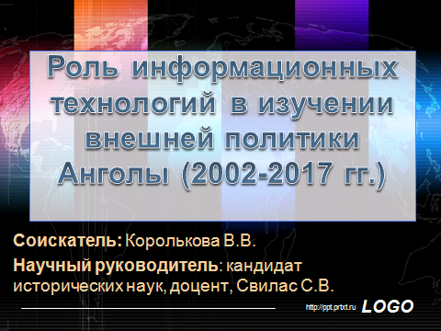

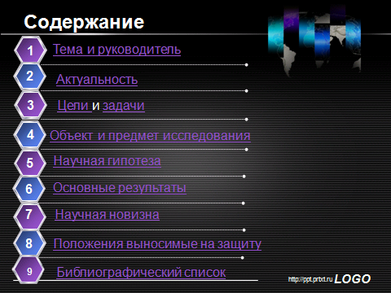

## Слайд 3,4

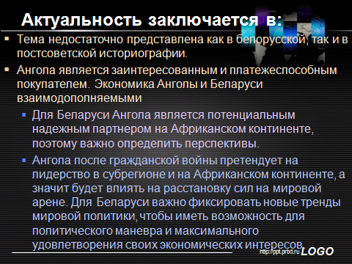

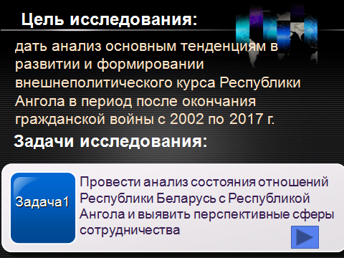

## Слайд 5,6

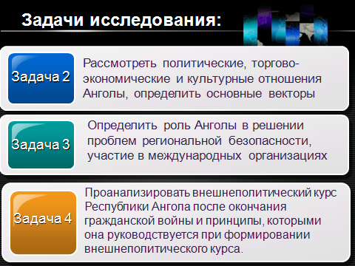

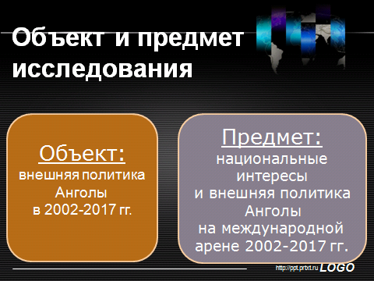

## Слайд 7,8

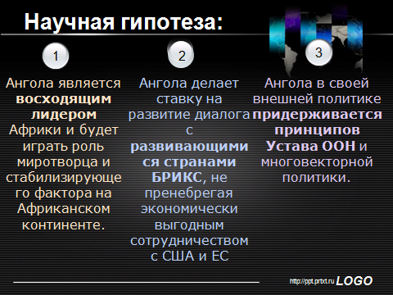

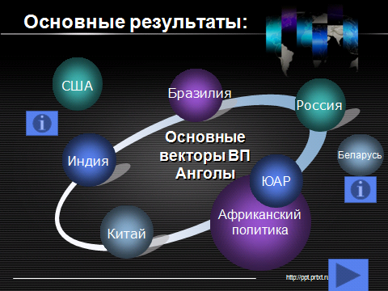

## Слайд 9,10

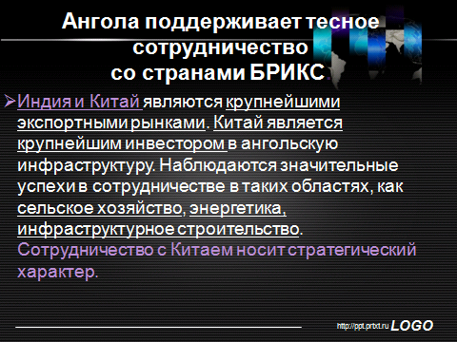

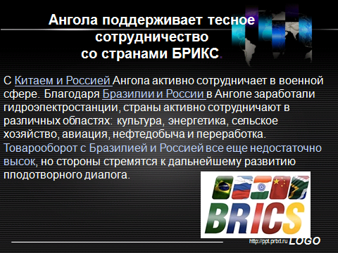

## Слайд 11,12

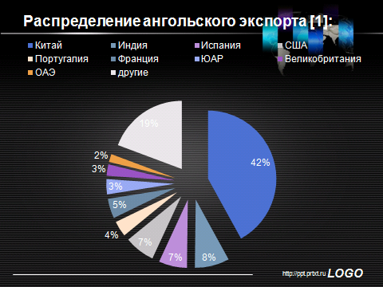

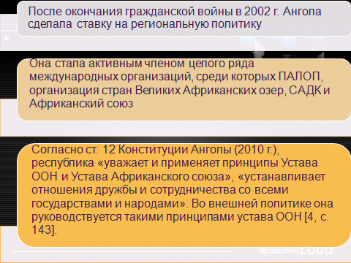

## Слайд 13,14

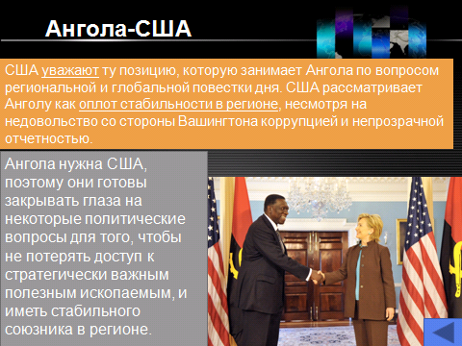

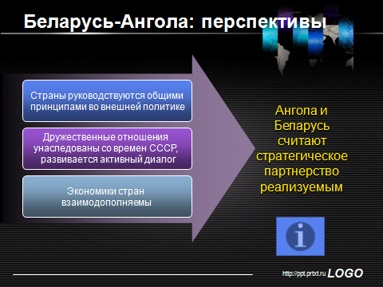

## Слайд 15,16

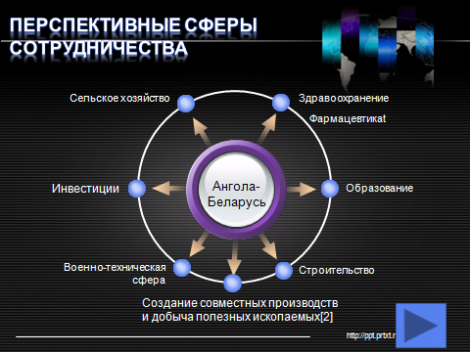

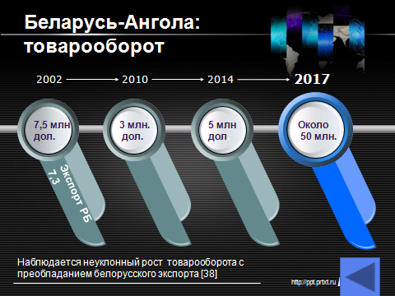

## Слайд 17,18

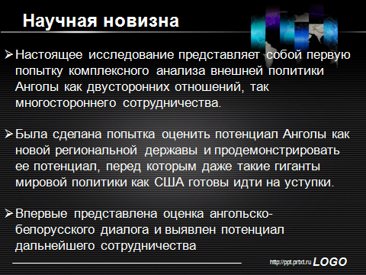

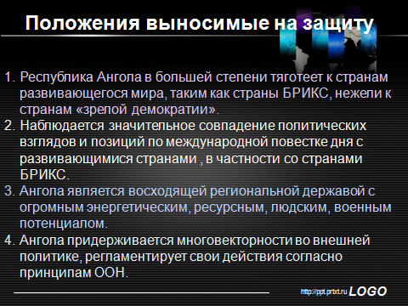

## Слайд 19,20

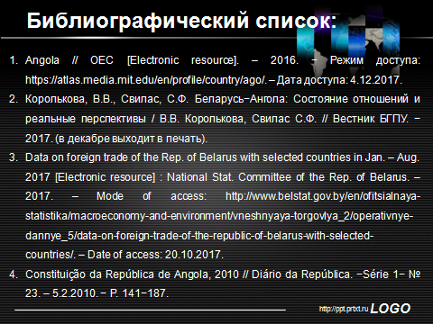

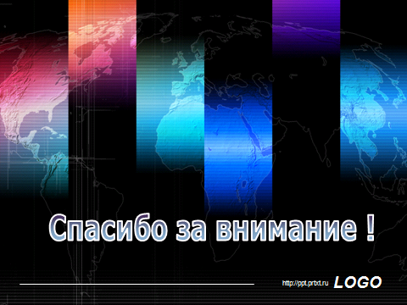

Приложение Б

#### Скриншот главной страницы сайта

